


计算机组成原理
实验报告

专业班级： 计算机2101班
学 号： 2106410105
姓 名： 王梓庚

计算机科学与工程学院
2023 年 11 月 1 日

实验二 存储器实验

实验子项目1 ROM实验

一、实验目的
1、掌握利用lpm_rom在FPGA中实现ROM的方法
2、掌握ROM的工作特性

二、实验原理
在QuartusII中，有许多可调用的LPM (Library Parameterized Modules)参数化的模块库，如lpm_rom、lpm_ram_io、lpm_fifo、lpm_ram_dq的存储器结构。lpm_rom用来构成CPU中的重要部件——只读存储器。lpm_rom的结构如图2-1-1所示。lpm_rom有3组信号：clock——输入时钟脉冲；q[23..0]——lpm_rom的24位数据输出端；address[5..0]——lpm_rom的6位读出地址。ROM是只读存储器，所以它的数据口是单向的输出端口，ROM中的数据是通过配置文件一起写入存储单元的。
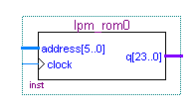
图2-1-1 lpm_rom的结构图

三、实验内容
1、ROM初始化数据定制，即用文本编辑器编辑hex文件配置ROM
2、lpm_ROM的参数设置
3、利用仿真波形图验证ROM的功能。

四、实验步骤
1、在QUARTUS II 环境下，建立工程，工程名和实体名为ROM。
2、定制ROM初始化数据文件。在File菜单中选择New，在New窗口中选择Other files页，再选择Hexadecimal (Intel-Format) File项，如图2-1-2所示。设置ROM数据数Number为64，数据宽Word size为24，如图2-1-3所示。生成数据表格，右键点击表格地址栏可出现菜单，用来设置表格数据的显示形式，如二进制形式。在表格内输入若干数据，作为ROM的初始化数据。保存文件为..\romdata.hex。
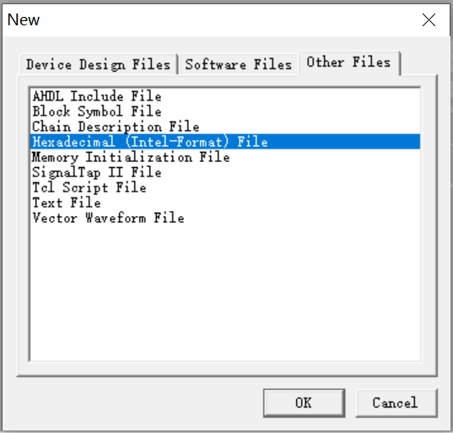
如图2-1-2
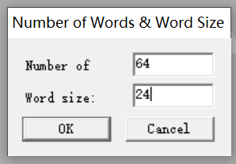
如图2-1-3
3、用框图编辑器设计输入。新建框图文件，主菜单file→New …，弹出对话框，选择Block Diagram/Schematic File文件类型，文件名保存为ROM。选择主菜单Edit→Insert symbol…或者点击工具栏上的按钮，进入元件库，在Name中输入lpm_rom后，点击OK。设置地址总线宽度address[]和数据总线宽度q[]，如图2-1-4所示。输出端口不寄存，如图2-1-5所示，将”q” output port前面复选框的“√”去掉。指定ROM数据初始化文件romdata.hex。如图2-1-6所示。完成后生成ROM元件。
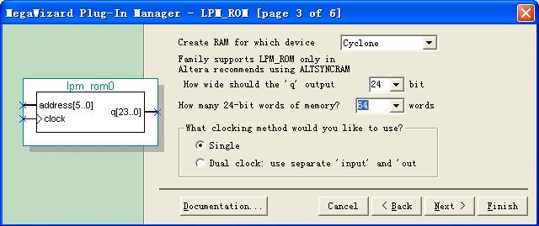
图2-1-4 lpm_rom_dq配置1
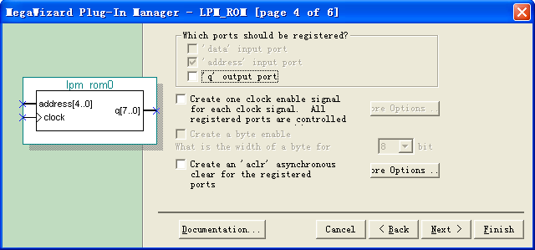
图2-1-5 lpm_rom的配置2
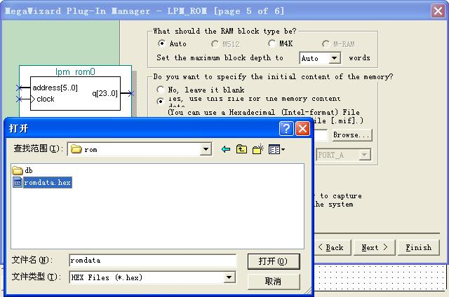
图2-1-6 lpm_rom_dq的配置3
4、添加输入、输出引脚。如图2-1-7所示。
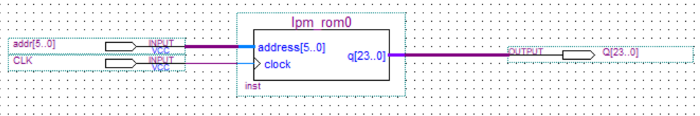
图2-1-7 lpm_rom_dq结构
5、打开波形编辑器，新建Vector Waveform File文件，进行仿真测试。仿真波形文件的生成过程参考实验一，这里不再重述。提供一个示例波形图及仿真运行结果，如图2-1-8和2-1-9所示，仅供参考。
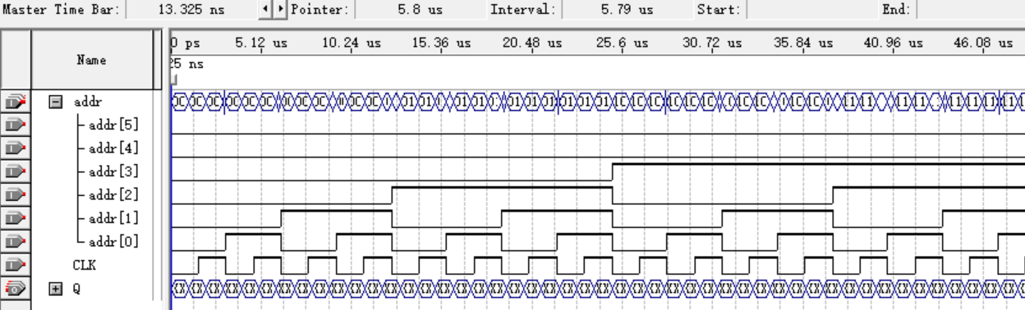
图2-1-8

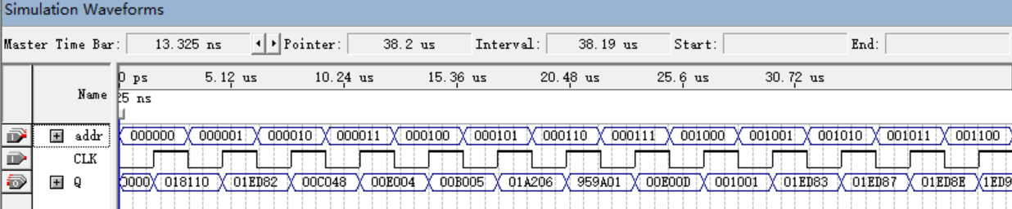
图2-1-9

五、实验结果与分析
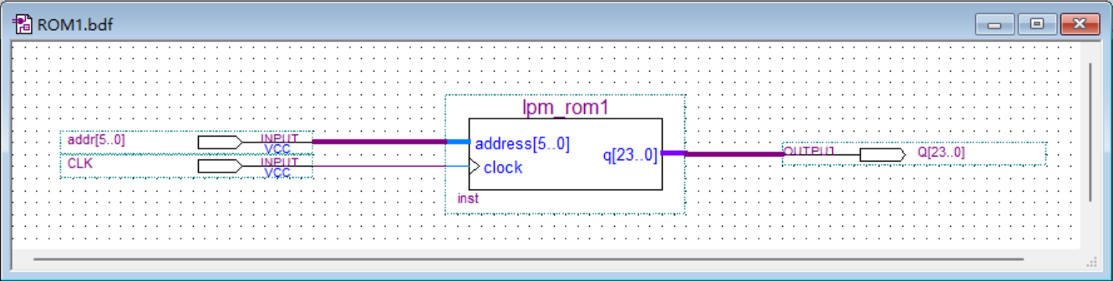
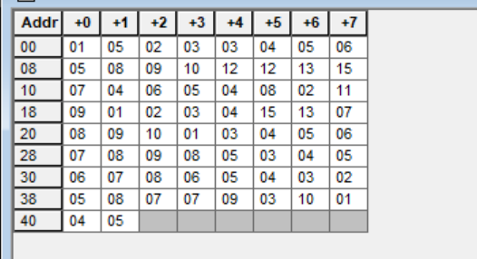
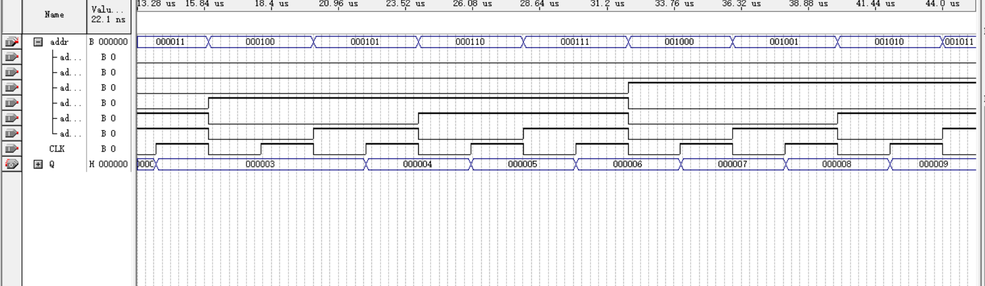

六、实验心得体会
通过本次实验，让我了解到ROM存储器的工作原理，学到了如何设计实验参数以及波形图的产生，学会了实验过程中的电路图的设计，仿真波形图的输出，充分调动了我的兴趣，非让我受益匪浅。

实验子项目2 RAM实验

一、实验目的
1、掌握利用lpm_ram_dq实现RAM的方法
2、掌握RAM的工作特性

二、实验原理
在QuartusII中，lpm_ram_dq 是参数化模块库LPM中的一种。lpm_ram_dq的结构如图2-2-1所示。lpm_ram_dq有5组信号：data[7..0]——8位数据输入端；wren——读/写控制端，高电平时进行写操作，低电平时进行读操作； address[7..0] ——读出和写入地址。clock——读/写时钟脉冲；q[7..0] ——8位数据输出端。
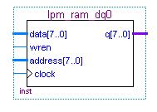
图2-2-1 lpm_ram_dq的结构图

三、实验内容
1、lpm_ram_dq的参数设置。
2、利用计数器设计lpm_ram_dq的地址输入电路。
3、验证RAM的功能。

四、实验步骤
1、建立工程，工程名和实体名为RAM。
2、用框图编辑器设计输入，新建框图文件，主菜单file→New …，弹出对话框，选择Block Diagram/Schematic File文件类型，文件名保存为RAM。选择主菜单Edit→Insert symbol…或者点击工具栏上的按钮，进入元件库，在Name中输入lpm_ram_dq后，点击OK。设置地址总线宽度address[]和数据总线宽度q[]，如图2-2-2所示；输出端口不寄存，如图2-2-3所示。其他设置默认即可。最后点击Finish按钮后生成lpm_ram_dq0符号，将其插入到框图文件中RAM.bdf。
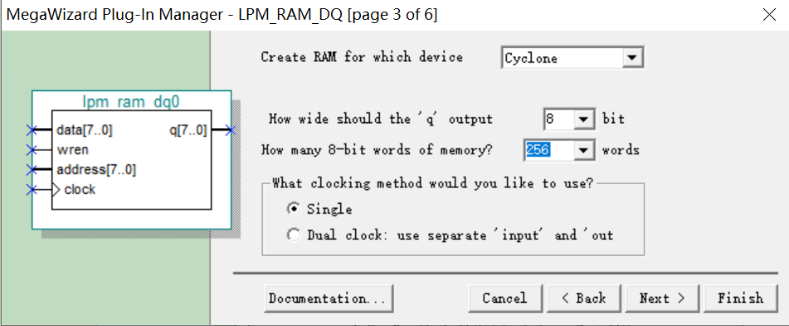
如图2-2-2
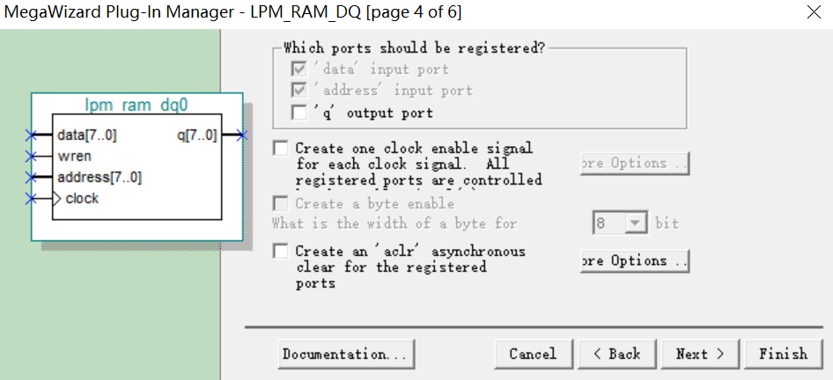
如图2-2-3

3、插入lpm_counter元件用来控制RAM的地址输入。
从元件库中插入一个8位计数器，具体步骤：选择主菜单Edit→Insert symbol…或者点击工具栏上的按钮，进入元件库，在Name中输入lpm_counter。点击OK按钮后，设置计数器的参数：8位（默认值），递增（默认值），如图2-2-4所示；增加异步清零和置数端，如图2-2-5所示，最后点击Finish按钮后生成lpm_counter0符号，如图2-2-6所示。将其插入到框图文件中RAM.bdf。图2-2-6中，data[7..0] 是计数器的8位预置数端；q[7..0]是计数器的8位数据输出端；aclr是计数器的清零端，高电平有效；aload是计数器控制端，高电平时，计数器处于并行置数状态，低电平时，计数器处于计数状态。
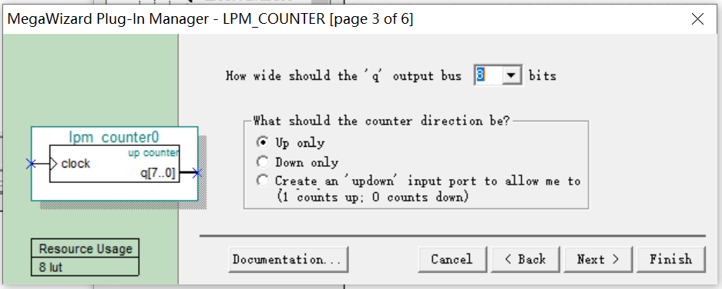

图2-2-4
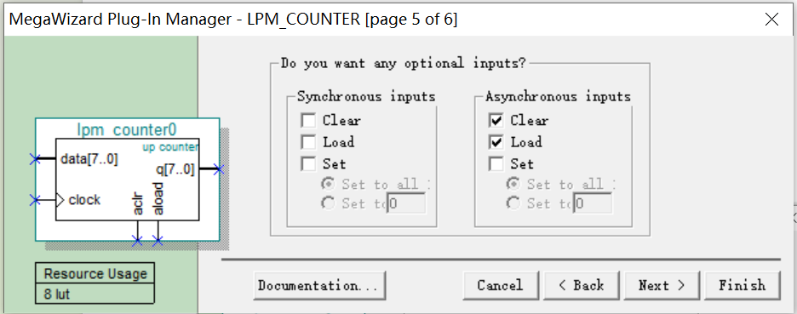
图2-2-5
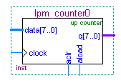
图2-2-6

4、添加输入、输出引脚，完成RAM实验的电路图设计，如图2-2-7所示。
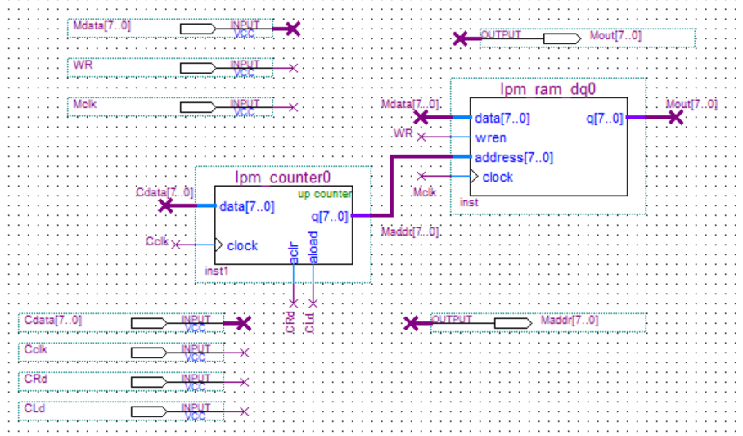

图2-2-7 lpm_ram_dq实验电路

5、打开波形编辑器，建立Vector Waveform File文件，进行仿真测试，观察lpm_ram_dq的工作特性。示例仿真波形图如图2-2-8和图2-2-9所示；运行结果如图2-2-10和图2-2-11所示，仅供参考。

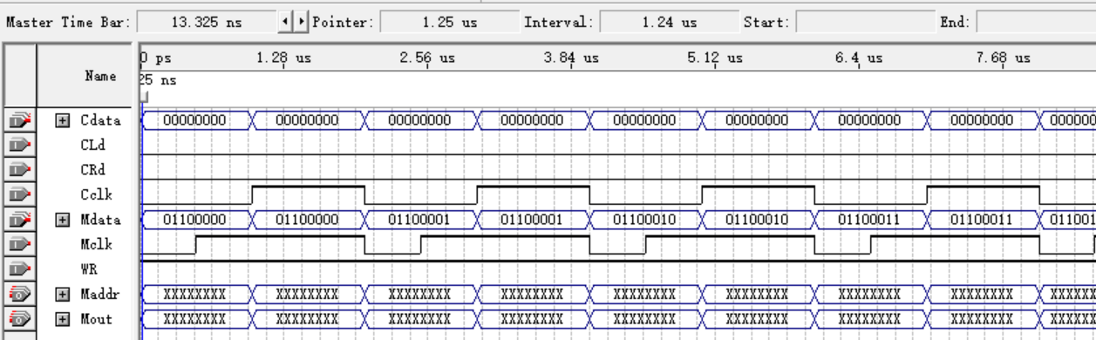
图2-2-8 RAM写的部分波形设计
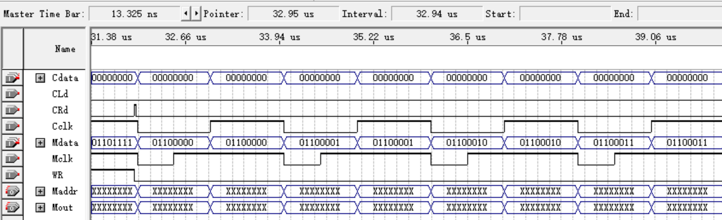
图2-2-9 RAM读的部分波形设计

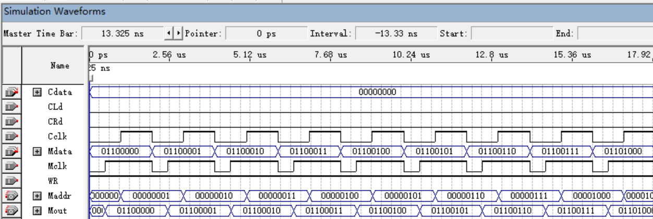
图2-2-10 RAM写运行结果的部分波形
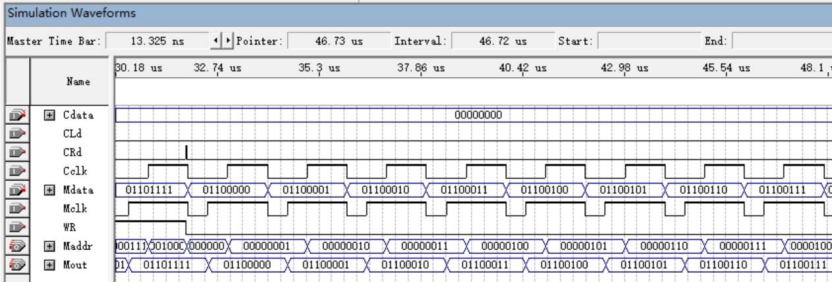
图2-2-11RAM读运行结果的部分波形

五、实验结果与分析
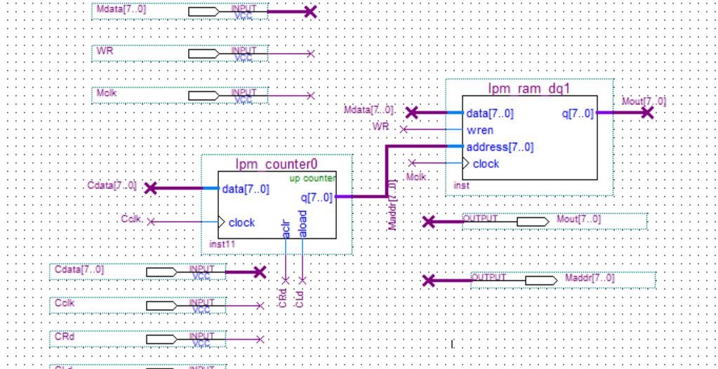
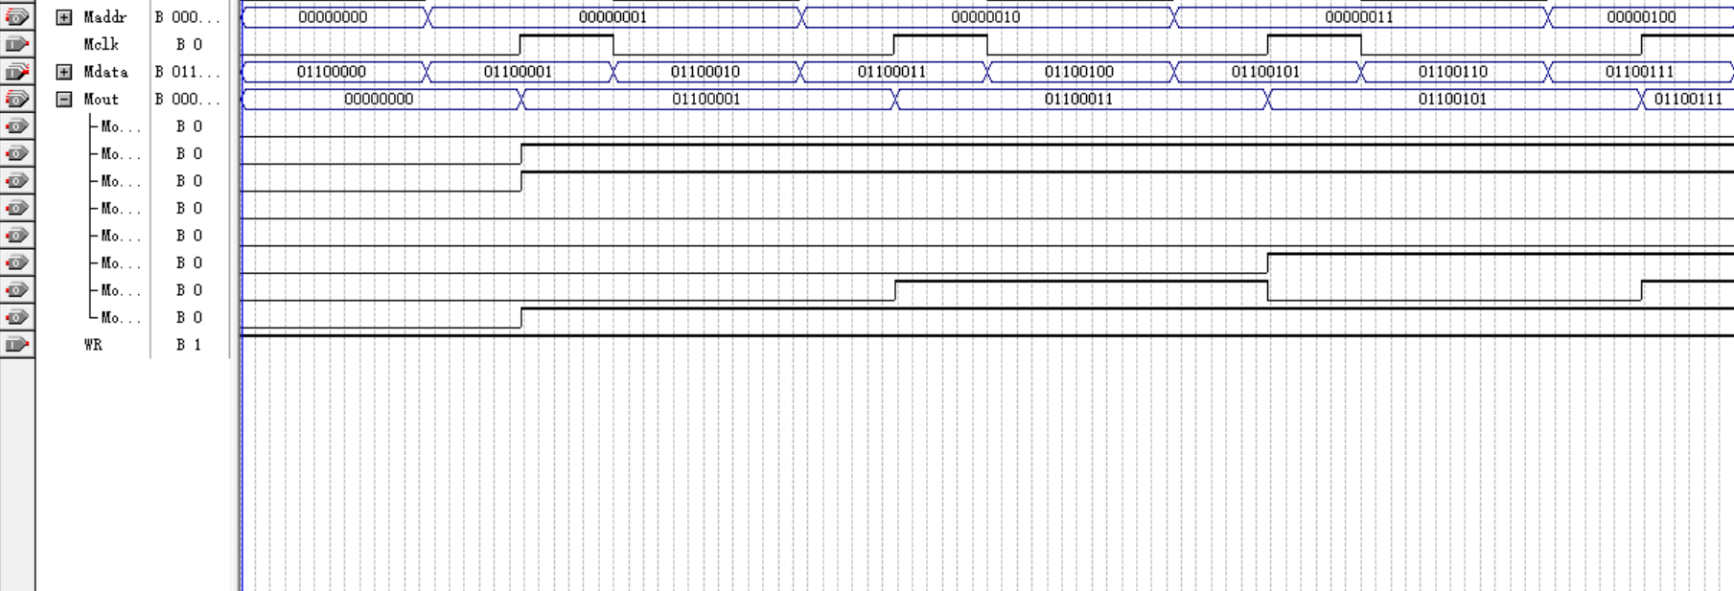
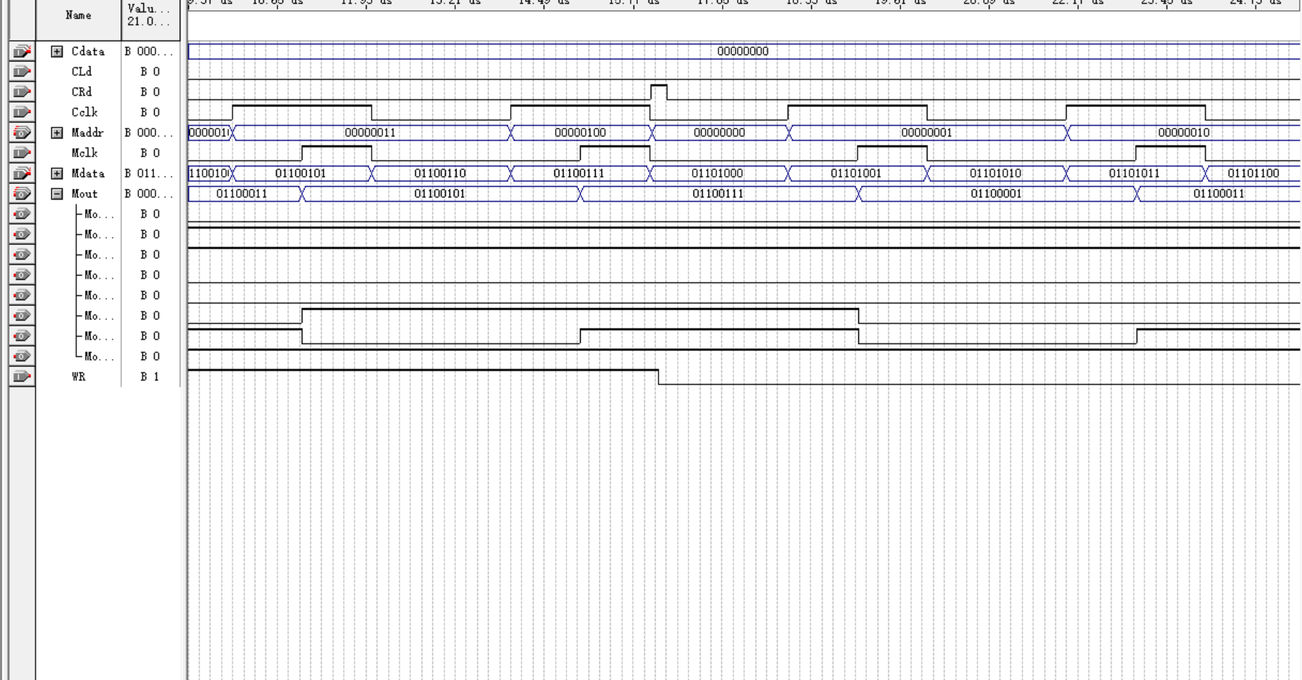

六、实验心得体会
通过本次实验，我学会了很多，让我了解到RAM的工作原理，它与ROM存储器的不同之处，发现了构造电路图时以及RAM存储器运行结果所产生的波形图， 对软件的操作有了更多的了解，增加了我的实验动手能力。

